Serwis Społecznościowy – Dokument Projektowy

## Opis Projektu

Serwis społecznościowy, umożliwiający:

* Rejestrację / Logowanie
* Upload zdjęć
* Dodawanie użytkowników do znajomych
* Dodawanie postów
* Ocenę postów
* Tworzenie grup użytkowników
* Dodawanie komentarzy do postów
* Czat z innymi użytkownikami

## Motywacja

Serwis rozwiązuje problem komunikacji ze znajomymi, tworzenia grup o określonym przeznaczeniu oraz wymianie informacji oraz treści pomiędzy użytkownikami.

## Technologie

W projekcie wykorzystywane będą następujące technologie:

* ASP.NET Core (C#) – backend
* Angular (TypeScript) – frontend
* MySQL - baza danych

## Przedział czasowy

Przedział czasowy wymagany do realizacji projektu to 16/10/2021 – [wstawić czas końcowy]

## Role członków zespołu

* Tomasz Celiński – Lider projektu, backend developer / tester
* Damian Tomczyszyn – backend developer / tester
* Artur Żelazko – frontend developer / tester
* Dima Nimchynskyi – frontend developer / tester

## Milestony, Epiki, Historyjki, Taski

* Milestone 1
  + Wybór technologii
    - Wybór stosu technologicznego
    - Wybór programów do tworzenia diagramów / schematów
  + Sprawy organizacyjne
    - Stworzenie szkieletu dokumentu projektowego
    - Okreslenie środowiska deweloperskiego
    - Utworzenie repozytorium
    - Wybór tematyki projektu
* Milestone 2
  + Przygotowanie schematów / diagramów
  + Przygotowanie opisów routów
* Milestone 3

## Dokumentacja Techniczna

### Schemat bazy danych:

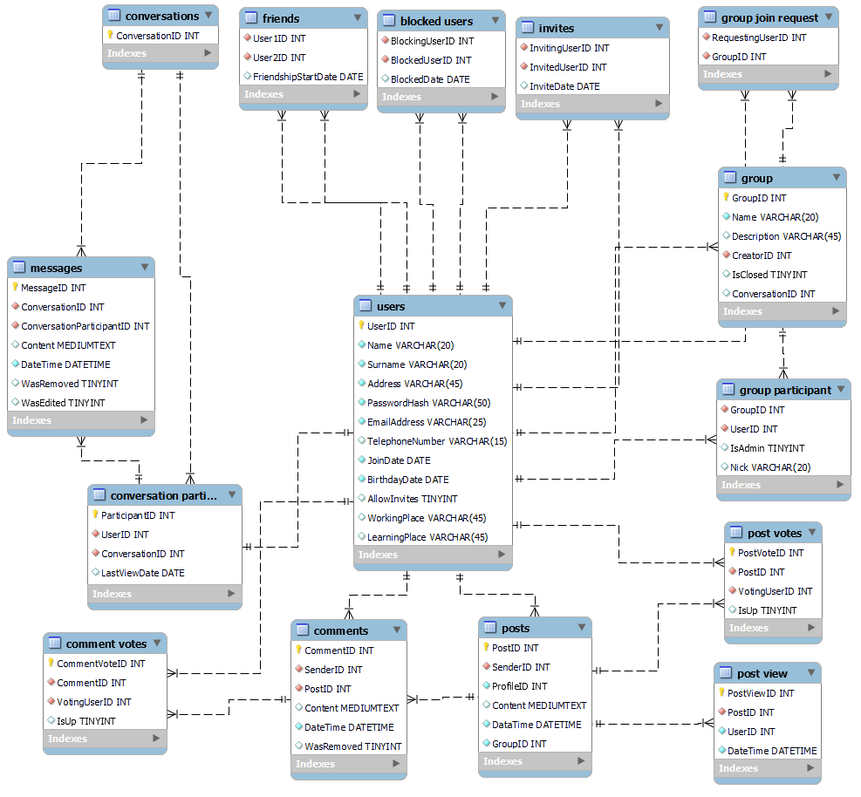

### Diagramy stanów:

Logowanie:

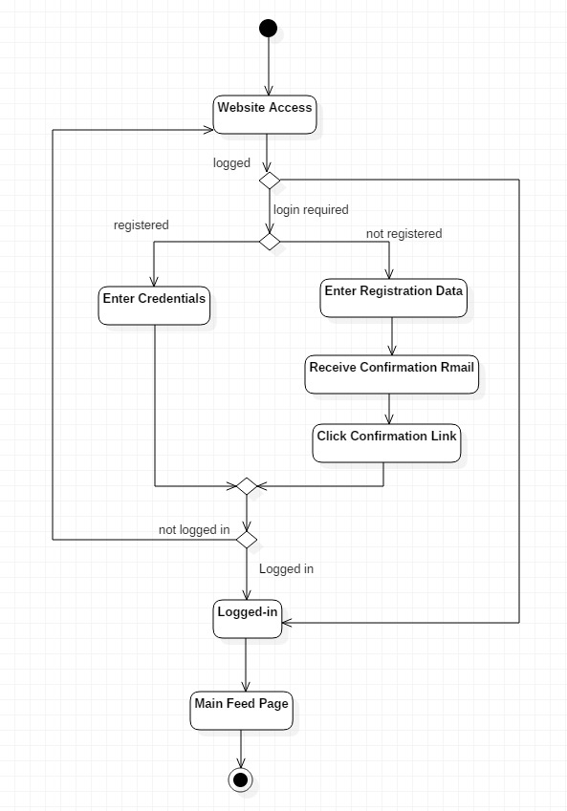

Main feed:

### 

### Diagramy klas

Backend:

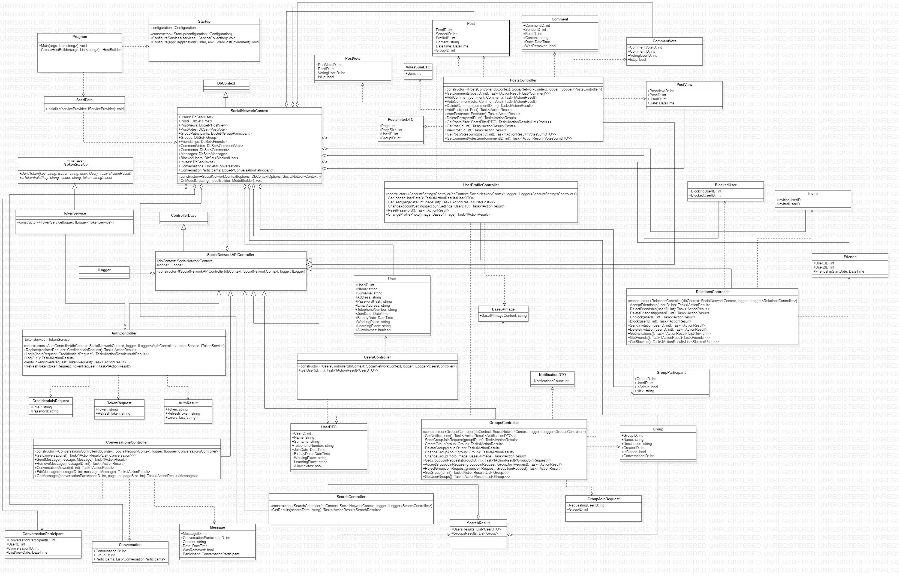

### Infrastruktura sprzętowa / zasoby wykorzysytwane w projekcie

## Opis Środowisk

* Dev - Niestabilne środowisko do wprowadzania zmian mogących zagrozić stabilności sytemu
* Test – Środowisko testerskie do przeprowadzania testów na funkcjonalnościach potwierdzonych w fazie dev
* Prod – Środowisko stabilne, na którym działa klient